TMERCA  DOSSIER ENSEIGNANT | QG5 : La grande distribution est-elle incontournable ?
Th. 2 | Chap 11 : La stratégie de distribution
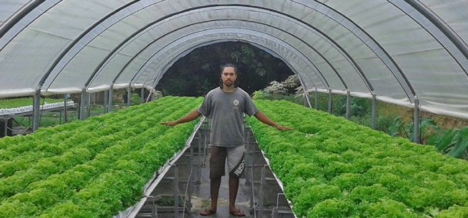
Situation : Jefferson, son BTS d’agriculture en poche, s’installe en tant que maraîcher à Touho. Il développe avec succès la culture hors-sol des légumes. Il s’interroge maintenant sur les stratégies de distribution pour vendre ses légumes.

- Les canaux de distribution

Doc 1 - La notion de canal de distribution
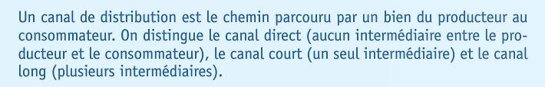

Q1- A partir du document 1, identifiez les différents canaux de distribution que peut utiliser Jefferson.
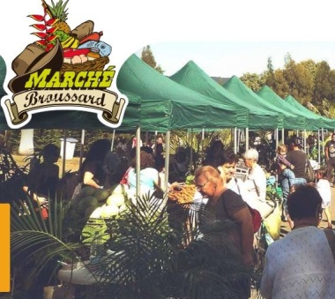
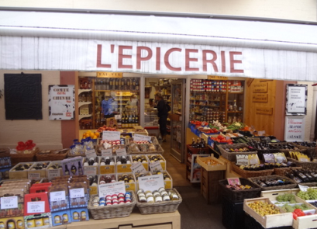
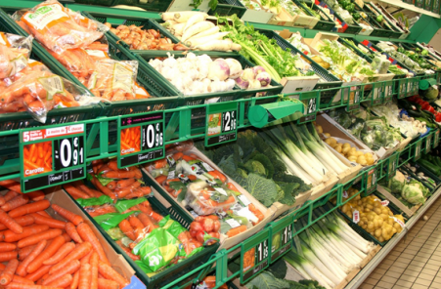
Canal direct
Canal court
Canal long

Doc 2 – Extrait du JT de NC 1ère

Maraîchers et consommateurs du Nord dans l’inquiétude
La pénurie de fruits et de légumes à Nouméa prend d’abord racine dans le Nord. L’incompréhension, désormais chronique, gagne les producteurs et grossistes des différentes communes de Nouvelle-Calédonie.
Ce qui est rare est cher. Dans le Nord, les magasins proposent des salades à 700 francs le kilo. Ces dernières sont revendues presque le double dans les étals de Nouméa. En cause : la rareté des légumes dans les champs.
A Pouembout, la météo peu clémente de ces dernières semaines donne une vision pauvre des champs de légumes et entraîne aussi l’inquiétude chez les grossistes […]
NC 1ère – 08/04/2015

Q2- Comment s’appelle l’intermédiaire entre les producteurs de salade et les magasins ? Grossiste

Q3 - De quel type de canal de distribution s’agit-il ? Long

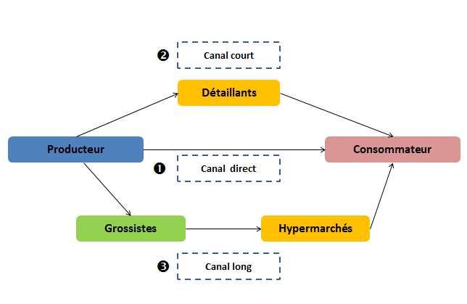
Q4 – Complétez le schéma ci-dessous à l’aide des documents 1 et 2

Q5- Pour chaque canal de distribution, indiquez le nombre d’intermédiaires entre le producteur et le consommateur.
Direct : aucun intermédiaire
Court : 1 intermédiaire
Long : 2 intermédiaires
Q6 – Reliez chaque situation ci-dessous avec le type de canal adéquat.
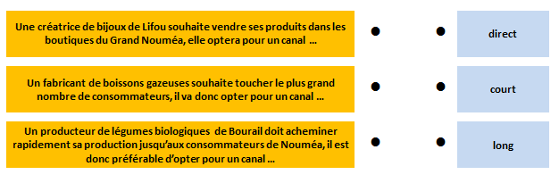
FOCUS
Un exemple particulier de canal court : le locavorisme
(Voir application 1 en TD)
II - Les stratégies de distribution
Situation : au chapitre 6, Max Grangé, dirigeant de La Maison des Confitures, s’interrogeait sur la politique de distribution à adopter pour vendre ses confitures haut de gamme. Il décide de continuer à vendre ses confitures dans sa boutique du centre-ville, mais aussi par l’intermédiaire d’épiceries fines. Parallèlement, il entame des négociations avec le dirigeant du supermarché de sa ville pour lui vendre ses produits.

- La distribution directe ou indirecte
Doc 3 - Les notions de distribution directe et indirecte
Avec la distribution directe, il n’y a aucun intermédiaire entre le producteur et le client final.
Avec la distribution indirecte, il y a un ou plusieurs intermédiaires entre le producteur et le client final.

Doc 4 - La diffusion de l’offre de La Maison des confitures
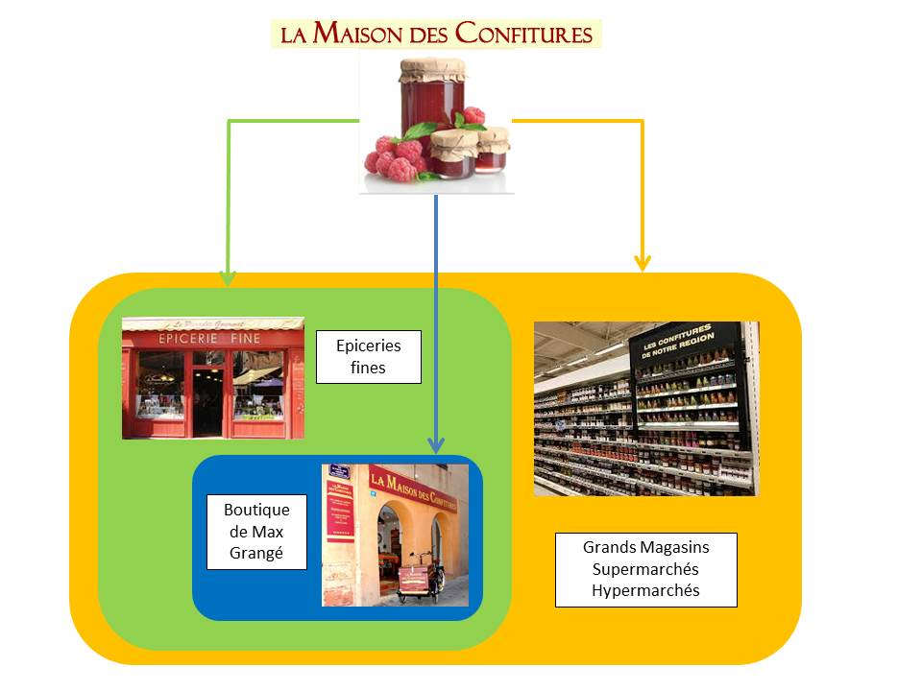
Q1 - Pour chaque politique de distribution choisie par Max Grangé, indiquez s’il s’agit de vente directe ou indirecte.

• Boutique de Max Grangé : distribution directe
•
• Epiceries fines : distribution indirecte

• Supermarché : distribution indirecte

- Les distributions intensive, sélective, exclusive
Doc 5 - Choisir une option stratégique
En fonction de ses objectifs et de ses ressources, le producteur
choisit une stratégie de distribution pour écouler ses produits.

• Vous cherchez à atteindre une clientèle la plus large possible ?
Optez pour une distribution intensive ou de masse. Vendez vos produits dans un maximum de points de vente, notamment en grandes surfaces. Votre force de vente sera réduite mais les coûts de distribution seront élevés.
• Vous souhaitez promouvoir l’image de vos produits à travers la compétence de vos revendeurs, leur service après-vente ?
Choississez une diffusion plus limitée. En évitant le recours aux grossistes, vous limitez les coûts mais devez gérer une force de vente plus importante. Cette distribution sélective vous permet un meilleur contrôle de la distribution mais augmente vos charges administratives et logistiques.

• Vous souhaitez maintenir le contact avec vos clients, quitte à n’avoir qu’une faible couverture du marché ?
N’accordez la vente de vos produits qu’à un très faible nombre de revendeurs. La distribution exclusive comporte des contraintes légales importantes, d’où la difficulté de recruter des distributeurs .

Q2- A l’aide du document 5, identifiez les différentes stratégies mises en œuvre par Max Grangé et complétez le schéma ci-dessous.
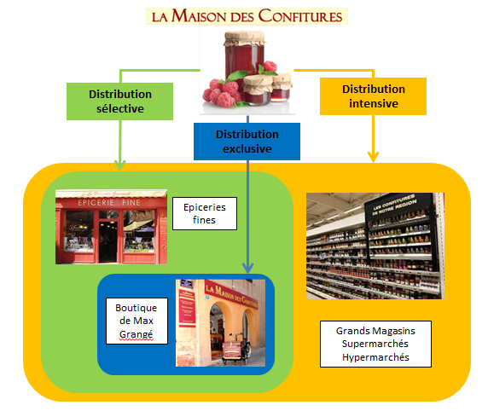

Q3-Remplissez le tableau en présentant les avantages et inconvénients de chacune d’elles pour le producteur.
Distribution | Définition | Avantages | Inconvénients
Intensive | - Faire distribuer un produit dans le plus grand nombre de points de vente possible afin de le proposer à la plus large clientèle possible  Adapté aux produits de grande consommation | . Bonne couverture du marché  . Vente en grande quantité  . Notoriété rapide  . Force de vente réduite | - Coûts de distribution élevés  - Contrôle difficile du circuit  - Problème d’image de marque
Sélective | - Choisir un nombre plus restreint de distributeurs en raison de leur image et/ou de leur compétence... | . Compétences des distributeurs  . Meilleur contrôle de la distribution  . Recours aux grossistes évité | - Faible couverture géographique  - Charges administratives et logistiques plus importantes
Exclusive | - Garantir une exclusivité territoriale aux distributeurs  Adapté aux produits de haut de gamme (luxe) ou qui ont besoin d’un haut niveau de conseil pour la vente | . Forte image de marque  . Coûts plus limités  . Bon contrôle de la distribution | - Respecter les contraintes légales  - Difficulté de recruter des distributeurs

- La franchise
Pour développer et contrôler la distribution de ses produits sans mobiliser de ressources financières trop importantes, Max Grangé envisage aussi de créer une franchise.

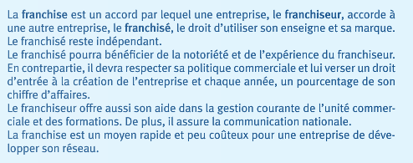
Doc 6 - La franchise : une forme de distribution particulière

Doc 7 - Vidéo « Qu’est-ce que la franchise ? » https://www.youtube.com/watch?v=dgjSCTkayF4
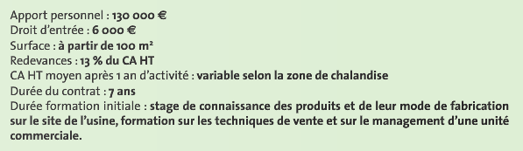
Doc 8 - Projet de franchise La Maison des Confitures

Q4- Donnez des exemples de franchise que vous connaissez.
Mc Do, Célio, Yves Rocher, ….
Q5- D’après des documents 6, 7 et 8, quels sont les avantages pour la Maison des Confitures de créer une franchise ?
- Le producteur peut développer son réseau de distribution plus rapidement à moindre coût puisque les fonds de commerce sont financés par le franchisé.

- La franchise permet au producteur d’étendre rapidement sa notoriété tout en limitant ses investissements. Les ouvertures de points de vente sont assumées par les franchisés. Elles assurent une omniprésence du bien/service sur le marché et une augmentation du volume de ventes. Le développement du réseau se caractérise par une forte puissance d’achat et d’importants moyens publicitaires.

- Le partenariat franchiseur/franchisé garantit une grande efficacité et permet de mieux faire face à la concurrence.

- La réussite de la franchise repose sur le savoir-faire du franchiseur, c’est-à-dire sur la qualité des produits du producteur.

Q6- Quels sont les inconvénients ?
Le producteur doit également bien choisir ses revendeurs et savoir les former et les accompagner.

Ainsi, il doit mettre en place des supports professionnels (juridique, financier, marketing...) souvent coûteux.

Q7- La création d’une franchise est-elle cohérente avec les objectifs stratégiques poursuivis par la Maison des Confitures ?
- En développant un réseau de boutiques en franchise, Max Grangé pourrait étendre plus rapidement sa notoriété tout en préservant son image de fabrication artisanale.

- La franchise garantirait une meilleure homogénéité dans la distribution des produits : même assortiment, même présentation, même politique de prix…

- L’ouverture de nouveaux points de vente permettrait une meilleure couverture géographique et une augmentation des volumes de ventes.

- L’enseigne pourra ainsi amortir ses coûts de fabrication, de distribution et de communication.

III - La distribution multicanale, les unités commerciales physiques et virtuelles

Doc 9 - Qu’est-ce qu’une unité commerciale ?
Une unité commerciale est un lieu physique (point de vente) ou virtuel (site marchand) permettant à un client potentiel d’accéder à l’offre de produits ou de services.

Q1- Indiquez pour chaque unité commerciale si elle est physique ou virtuelle (Documents 10 et 11).

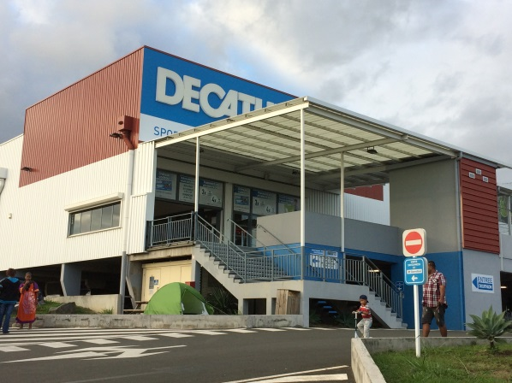
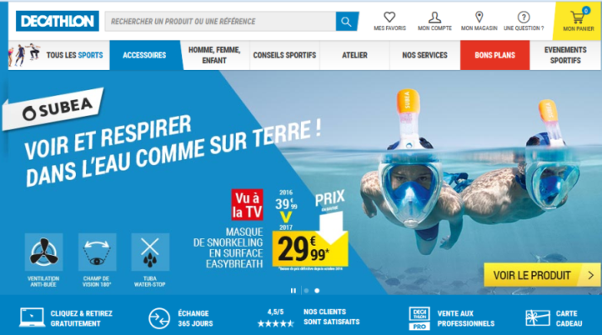
Doc 10 - Magasin Decathlon de Dumbéa Doc 11 - Site Internet www.decathlon.fr

Unité commerciale physique Unité commerciale virtuelle

Doc 12 - La stratégie multicanale
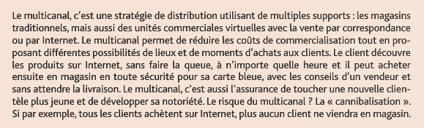
Q2- Quel est l’intérêt pour Decathlon d’opter pour une stratégie multicanale ?
L’intérêt est de développer sa clientèle en touchant de nouveaux clients (souvent plus jeunes) et développer sa notoriété.

Q3- Recherchez les intérêts que présente l’unité commerciale virtuelle de Decathlon pour le consommateur et pour l’entreprise.
Le client peut préparer sa visite en magasin en prenant connaissance des produits sur le site

Q4- Selon vous, y a-t-il complémentarité entre les deux unités commerciales de Decathlon ? Justifiez votre réponse.
Les insuffisances des points de vente (attente, horaires, disponibilité du vendeur) sont ainsi palliées par les unités virtuelles et inversement : l’unité physique assure la sécurisation des paiements, le conseil...

Applications

Locavorisme et circuit court

Doc 1 - Locavorisme et circuit court
Locavorisme et circuit court
Le locavorisme est un mouvement qui incite les consommateurs à manger des aliments produits près de chez eux. La distance fixée est de 160 km. Chaque semaine, les locavores vont recevoir un panier de fruits et légumes, et même parfois de la viande ou des œufs. Ces paniers sont conçus par des associations à partir de produits locaux uniquement.
Les avantages sont nombreux :
- meilleure connaissance de l’origine des produits que l’on consomme ;
- lien privilégié avec l’agriculteur ;
- impact positif sur l’environnement : le transport des marchandises est raccourci ;
- développement de l’économie locale.

Doc 2 - L’écopanier de Koutio

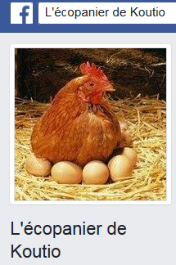
Il y a quelques mois, des citoyens-consommateurs, par le biais d'une page Facebook, faisaient le pari de proposer aux Calédoniens de bien manger sans se ruiner, en mettant en place un système de livraison de paniers de légumes et de fruits.
Aujourd'hui, le groupe l'écopanier regroupe 6 000 membres.
[…]Les points de récupération se multiplient sur le grand Nouméa. Les paniers sont maintenant disponibles à la Vallée du Tir, Koutio, Vallée des Colons et même au PK6.

Pour Pierrette Gratian-Berrekkal, à l'initiative de ce beau projet :

« Le concept du panier c'est un moyen de se nourrir de produits locaux, au juste prix […]. Directement récupérés chez le producteur, et parfois auprès de colporteurs, les prix sont cohérents.

Le principe est également de mettre les consommateurs en relation avec des producteurs qui proposent un panel de produits qui ne sont accessibles que dans certaines communes ou sur les marchés.

Les agriculteurs partenaires sont ravis de participer ainsi, à la fois, au bien-être quotidien et à la promotion de leurs magnifiques produits.

Doc 3 - Vidéo « Le relais de Poingam » https://www.youtube.com/watch?v=Z4JqzSSnDE8

Q1- Expliquez dans le tableau ci-dessous comment le Relais de Poingam et l’Ecopanier de Koutio respectent la démarche locavore.
Avantages | Relais de Poingam | Ecopanier de Koutio
Meilleure connaissance de l’origine des produits | - Se fournit auprès des pêcheurs  - Possède son propre jardin | Récupère les produits directement chez les producteurs
Lien privilégié avec l’agriculteur | Il cultive lui-même | Agriculteurs = partenaires
Impact positif sur l’environnement | Importe uniquement le lait et le riz | Bilan carbone plus faible pour les produits locaux
Développement de l’économie locale | Achat de MP aux tribus + emploi local | Promotion des produits locaux

Q2- Selon vous, Jefferson devrait-il contacter l’Ecopanier de Koutio et/ou le Relais de Poingam pour distribuer ses légumes ? Oui, ça lui permettrait de se faire connaître
Hand-Spinner – A vous de jouer !
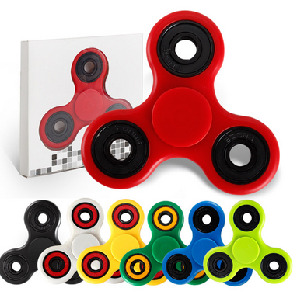
Vous décidez d’importer des hand-spinners sur le Territoire.
• Réfléchissez à une stratégie de distribution (Directe-Indirecte/Sélective-Exclusive-Intensive).
• Développez les arguments qui justifient ce choix en une dizaine de lignes.

Consignes
- Travail en binôme (voir tableau des binômes ci-dessous).
- Rédigez vos arguments avec le logiciel Word.
- Transmettez-moi votre travail via Google Drive.

Tableau des binômes

Donna -Thomas
Yoan - Jason
Jérémy - Vai
Laurinda - Alexandra
Marie - Sherryl
Fabian - Rénata

Cyril - Loan
Wendy - Darren
Andy - Elena
Anthony - Norbert
Damien - James
Geoffrey - Séverine
Indira - Reïhai

